PRESSMEDDELANDE
2017-04-19
#jagärhär vinner Almedalsstipendiet 2017!
Föreningen och Facebookgruppen #jagärhär arbetar för öppenhet, respekt och det goda demokratiska samtalet. Via aktioner markerar de mot näthat, rasism och sexism i diskussioner på nätet. Nu tilldelas de 2017 års Almedalsstipendium som delas ut av Greatness PR för fjärde året.
– #jagärhär är ett jättebra uttryck för människors vilja att engagera sig mot näthat som verkligen fungerar. Tillsammans med över 70 000 andra skapar de ett tryggare och mer välkomnande diskussionsklimat. Deras närvaro i Almedalen är både aktuell och nödvändig, vi är stolta över att tilldela dem årets Almedalsstipendium, säger Magnus Sjöbäck, vd på Greatness.
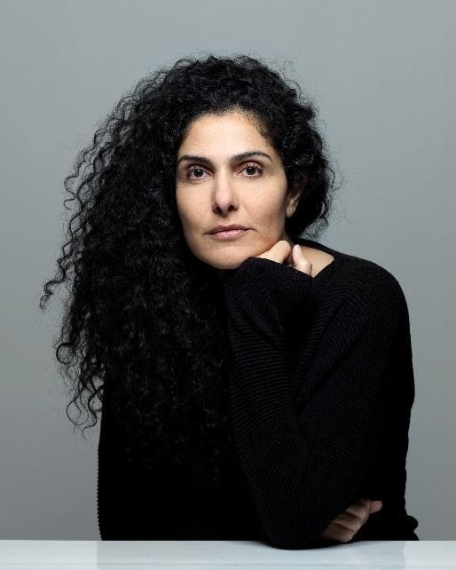
#jagärhär startade i maj 2016 som en Facebookgrupp av Mina Dennert. Tillsammans med medlemmarna utför föreningen aktioner på internet mot rasism, sexism och näthat. Genom Almedalsstipendiet får de möjlighet att sprida både budskap och metoder på Sveriges största samhällspolitiska arena.
Hej Mina och grattis till Almedalsstipendiet! Hur känns det att vinna?
– Otroligt kul! Vi hade redan en idé om att åka till Almedalen i år men hade just kommit fram till att det var en alltför stor kostnad för vår förening. Så stipendiet var verkligen ett mycket glädjande besked för oss.
Har du någon tidigare erfarenhet av Almedalsveckan? Hur viktig tycker du Almedalsveckan är för att driva opinionsfrågor?
Mina Dennert, grundare av #jagärhär
– Nej, jag har aldrig varit där tidigare. Men det är ju en hel vecka full av politiska samtal och möjligheten att träffa vem som helst i maktposition, både inom politiken och näringslivet. Att det finns en arena som samlar alla som vill utveckla samhället är häftigt. Och #jagärhär har en viktig roll att spela där!

Vilken fråga vill ni driva under Almedalsveckan?
– Vi driver frågan: Att få tala till punkt. Som handlar om respektfulla samtal istället för polariserade debatter. Vi vill lägga fokus på folks egna visioner och på sakfrågorna!

Vet ni redan nu något seminarium eller någon person som ni vill besöka under veckan?
– Ja, vi har en hel lista med folk som vi nu kan börja kontakta. Vi ser verkligen fram emot att åka!

Motivering
I en digitaliserad tid där falska nyheter och näthat påverkar alltför många, bidrar #jagärhär med en mänsklig och stark röst för det fria samtalet och rätten att respekteras för personliga åsikter. Föreningen har en vision om ett bättre och mer välkomnande samhälle och arbetar på ett konkret tillvägagångssätt. De är en viktig röst att få höras i Almedalen som både kan ge och få goda lärdomar i utbyte med politiker och organisationer.
Om #jagärhär
Facebookgruppen #jagärhär grundades 13 maj 2016 av Mina Dennert. #jagärhär organiserar över 70 000 människor som med hjälp av varandras stöd vågar stå upp mot rasism, sexism och näthat i form av aktioner på nätet. https://www.facebook.com/groups/548170525365320/?fref=ts

Tidigare organisationer som Greatness PR tilldelat Almedalstipendiet
2016 – Refugees Welcome Stockholm, arbetar för människor på flykt som kommer till Stockholm genom att ge dem ett värdigt bemötande och den hjälp de behöver, på kort och lång sikt.
Läs mer på: www.refugeeswelcomestockholm.se
2015 – Organisationen Brightful, som hjälper unga att våga tro på och sträva mot sina framtidsmål.
Läs mer på www.brightful.org
2014 – Mediehuset Fanzingo, en oberoende professionell plattform för unga personer som vill nå ut med sina idéer och tankar: i radio, genom film, tv och i skrift.
Läs mer på www.fanzingo.se
Läs mer om Almedalsstipendiet här
För ytterligare information
Magnus Sjöbäck, vd, magnus.sjoback@greatness.se, 070-445 15 99

